
温馨提示：
此套题为Word版，请按住Ctrl,滑动鼠标滚轴，调节合适的观看比例，答案解析附后。关闭Word文档返回原板块。
单元评估检测(六)(第六单元)
(40分钟 85分)
一、选择题(共12小题,每小题4分,共48分)
1.下图是某考古资料对秦汉时期的墓葬、村落遗址和冶铁遗址出土的铁制农具的统计情况。该图客观上反映了秦汉时期 ( )
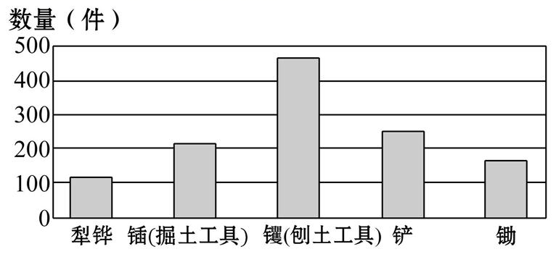
A.农业生产的精耕细作
B.冶铁业以生产农具为主
C.官营手工冶铁业发达
D.铁器已得到全面的推广
【解析】选A。由材料可知出土的铁制农具分类较多,适用不同的耕作需求,说明秦汉时期农业生产注重精耕细作,故A正确。其他选项在材料中无法体现,故排除。
2.(2020·衡水模拟)下表为“唐前后期长江下游地区水利工程数量比较表”。它反映了唐代 ( )
地区  时间 | 淮南区 | 浙西区 | 浙东区 | 宣歙区 | 总计
唐前期 | 8 | 12 | 9 | 0 | 29
唐后期 | 17 | 33 | 26 | 7 | 83
A.我国经济重心已转移到南方
B.长江下游地区农业生产总体呈发展态势
C.农业摆脱了自然条件的束缚
D.江南地区开始成为农业生产的重要区域
【解析】选B。材料中反映的是长江下游地区的水利工程数量的增多,体现了农业的发展,故B正确。我国经济重心转移到南方是在南宋时期,故A错误;材料中兴建水利工程,说明农业并未摆脱自然条件的束缚,故C错误;材料中仅仅反映了江南地区农业生产的发展,并未说明江南地区在农业生产中的地位,故D错误。
3.《便民图纂》是反映明代太湖地区农业生产的著作,其插图中竹枝词为:“男子园中去采桑,只因女子喂蚕忙,蚕要喂时桑要采,事须分管两相当。”此图可用来说明当时 ( )
A.资本主义萌芽已经产生
B.农业经济结构得到改变
C.重农抑商政策严格实行
D.家庭经营模式仍未打破
【解析】选D。材料“男子园中去采桑,只因女子喂蚕忙”反映了中国古代以家庭为单位的经营方式,只是没有男耕女织那么明确的分工界限,故D正确。材料反映的是小农经济,未涉及雇佣劳动关系,故排除A;材料反映的仍然是耕织结构的范畴,故排除B;C在材料中无法体现,故排除。
4.唐中后期,官府在雇佣工匠比较普遍的情况下,仍规定“巧手供内”者不在“纳资”的范围之内。这一规定意在 ( )
A.抑制商业经济的发展
B.垄断手工业生产市场
C.保证官府作坊的优势
D.缓和尖锐的社会矛盾
【解析】选C。通过题干可知,在唐朝中后期,雇佣现象比较普遍,但是官府仍然规定官营手工业者不能用交纳钱财的方式来免除徭役,以保证官营手工业内的技术人才,即首先要保证官府作坊的优势地位,故选C;历代统治者都实行“重农抑商”政策,但是题干论及的是限制官营手工业者“纳资”现象,排除A;通过所学知识可知,在古代中国,手工业有三种形态存在,即官营手工业、民营手工业和家庭手工业,这三种形态一直存在,没有出现官营手工业垄断手工业生产市场的现象,排除B;题干述及唐中后期的官营手工业出现的一些现象,与社会矛盾无关,排除D。
【加固训练】
《国语·齐语》载:“工之子恒为工。”《荀子·儒效》载:“工匠之子,莫不继事。”《唐六典》载:“工商皆为家传其业以求利。”上述记载 ( )
A.表明了手工业的发展为官府垄断
B.阐释了手工业技术的传承特点
C.说明了手工业存在人身依附关系
D.反映了仕宦之路被富商大贾所垄断
【解析】选B。材料“工之子恒为工”“工匠之子,莫不继事”“工商皆为家传其业以求利”反映了中国古代手工业技术采取父子传承、世代传承的方式,故B正确。材料
反映的是技术的世代传承,无法体现手工业的发展为官府垄断,也没有反映手工业存在人身依附关系,故A、C错误;材料内容与仕宦之路无关,不能说明仕宦之路被富商大贾所垄断,故D错误。
5.(2019·石家庄模拟)清代乾隆年间苏州“织作在城东,比户习织,专其业者不啻万家”,估计有织机12 000台。据此可知,当时苏州民间丝织业 ( )
A.超过官营手工业
B.催生了新的生产关系
C.专业化特征明显
D.推动了海外贸易繁荣
【解析】选C。由材料可知清朝时苏州民间丝织业规模较大,说明苏州丝织业实现了专业化生产,故C正确。材料仅提供苏州民间丝织业的发展情况,未提供官营手工业的发展状况,故民营手工业超过官营手工业的结论无从得出,故A错误;材料体现了清朝时苏州民间丝织业规模较大,未体现雇佣关系,故B错误;材料未提供丝织业的海外贸易情况,故D错误。
【拓展延伸】古代中国手工业发达但未引起革命性变革的原因
(1)中国古代手工业与农业一样是以自给自足为目的,规模小,社会需求不大,缺乏革新工具的动力和社会基础。这是根本原因。
(2)代表当时手工业最高水平的官营手工业局限于为帝王、贵族服务,技术的发明革新不能服务于社会,使行业间相互隔绝,新技术难以推广。
(3)官营手工业对工匠的束缚和压迫,使工匠缺乏改进技术的积极性;而私营手工业的小规模经营和世代严守技术秘密,使生产技术难以交流提高。
(4)统治者往往对民营手工业的发展加以限制,阻碍了生产的发展,不利于新技术的研制与发明。
6.(2019·石家庄模拟)《考工记》中提到:“兵车之轮六尺有六寸,田车之轮六尺有三寸,乘车之轮六尺有六寸。六尺有六寸之轮,轵崇(车轴端)三尺有三寸也。加轸(车厢底部的横木)与轐(车厢与车轴间的木块)焉,四尺也。人长八尺,登下以为节(即方便上下车)。”这表明在当时手工业生产过程中 ( )
A.社会发展推动了行业内部分工
B.为满足市场需求采取定制生产
C.冶铁技术进步促进了工艺发展
D.采用标准化生产并兼顾人性化
【解析】选D。材料中制车有着严格的尺寸,采用标准化生产,“登下以为节(即方便上下车)”,体现出人性化的设计,故D正确。材料中没有涉及当时制车过程中的行业内部分工,故A错误;材料没有体现出制车与市场需求、冶铁技术进步之间的关系,故B、C错误。
7.(2019·珠海模拟)战国时,赵国铸造了大量样式多样的青铜货币,其中布币是最主要的货币形式;还有为适应与燕齐交界地区的商业交往而铸的刀币,以及受秦国影响铸造时间较晚的圜钱。这说明当时赵国 ( )
A.手工业技术很发达
B.具有工商立国思想
C.一度取得霸主地位
D.积极开展商贸活动
【解析】选D。材料反映了战国时期赵国为适应商业发展的需要,铸造了样式多样的青铜货币,这说明赵国积极开展商贸活动,故选D。A、B在材料中无法体现;C说法不符合史实,故排除。
8.(2020·长春模拟)宋太宗时期,东京开始出现侵街现象,临街摆摊、坊中开铺屡屡发生,致使京城街巷狭小。宋真宗咸平五年,因街坊侵街现象严重,“诏开封府街司约远近置籍立表,令民自今无复侵占”。然而诏令犹如一纸空文,权豪大户侵街现象仍是屡禁不止。这一现象说明 ( )

A.草市墟市的繁盛促进城市功能的完善
B.商品经济的发展冲击着城市管理制度
C.中国古代城市管理制度上的欠缺和疏漏
D.豪强地主势力的发展冲击着市坊制度
【解析】选B。从材料“宋太宗时期,东京开始出现侵街现象”“权豪大户侵街现象仍是屡禁不止”中可以看出,宋代“侵街现象”的屡屡发生及屡禁不止,也就是商业的发展冲击着市坊制度,对城市的基本管理制度提出挑战,故B正确。“草市”“墟市”都是在乡村的,故A排除;C中的“欠缺和疏漏”一词错误;材料没有涉及豪强地主,D排除。
9.古丝绸之路是历史上中华民族和世界广泛接触和交流的见证。汉武帝时期,“自敦煌西至盐泽(今新疆罗布泊),往往起亭,而轮台、渠犁皆有田卒数百人,置使者校尉领护,以给使外国者”。由此可知 ( )
A.汉武帝派张骞出使西域
B.西汉政府严格限制出境商旅
C.汉王朝保护丝绸之路的畅通
D.东西方经济、文化交流频繁
【解析】选C。从材料“置使者校尉领护,以给使外国者”可看出,西汉武帝设置了管理机构和管理人员,以保护丝绸之路的畅通,故C正确。材料介绍汉武帝设置机构管理丝绸之路,与张骞出使西域无关,故A错误;西汉政府设置机构,保护出境商旅,故B错误;材料主要反映出汉王朝保护丝绸之路,没有涉及东西方经济、文化交流的情况,故D错误。
【拓展延伸】汉至宋丝路贸易发展的特点
(1)覆盖范围广,远及西亚、北非、欧洲。
(2)汉代以陆路为主,宋代以海路为主,唐代陆上、海上并举。
(3)陆上丝绸之路渐趋衰落,海上丝绸之路日益繁荣。
(4)对外贸易与文化交流同步进行。
(5)注重平等贸易、和平交往、睦邻友好。
10.1027年,宋仁宗下诏:“自今后客户(佃户)起移,更不取主人凭由,须每年收田日毕,商量去处,各取稳便。即不得非时衷私起移。如果主人非理拦占,许经县论详。”这表明宋仁宗时期 ( )
A.地主与佃户的关系依然紧张
B.佃户隶属于地主需要官府保护
C.地主对农民的剥削相对较轻
D.缓和了地主对农民土地的兼并
【解析】选A。据材料可知政府规范租佃关系,抵制地主对佃户的人身约束;协调租佃纠纷,维持生产正常进行,这反映出北宋由于“田制不立,不抑兼并”,租佃关系盛行,地主与佃户关系紧张,故A正确;在租佃制度下,佃户对地主的人身依附关系减弱,材料中“更不取主人凭由……即不得非时衷私起移”可知佃户具有较大的自主权,并非隶属于地主,故B错误;材料没有反映地主对农民的剥削问题,故C错误;据材料“客户(佃户)起移”“主人凭由”可知主要围绕租佃关系展开,未涉及土地兼并问题,故D错误。
11.据《梦溪笔谈》记载,张咏任崇阳知县时,因“民不务耕织”而唯以植茶获利,遂下令将茶树全部砍掉,改种桑麻。有人入市买菜,他怒斥:“汝村民皆有土田,何不自种而费钱买菜?”这反映出,宋代 ( )
A.官府垄断茶利,商业环境恶劣
B.农副产品较少,货币使用率低
C.地方官员固守重农抑商的思想
D.商人社会地位较以往愈加低下
【解析】选C。材料“唯以植茶获利,遂下令将茶树全部砍掉,改种桑麻”“汝村民皆有土田,何不自种而费钱买菜”表明当时宋朝地方官员比较重视耕织,体现了重农抑商的思想,故C正确。材料没有体现出政府对茶利的垄断,故A排除;材料没有涉及农副产品和货币的使用情况,故B排除;材料主要体现的是对农民不种粮食的呵斥,没有体现出商人地位的变化,也没有与以往进行比较,故D排除。
12.(2020·临沂模拟)明代官员张邦奇在《西亭饯别诗序》中提及,“禁令之下,每岁孟夏以后,漳州大舶数百艘,乘风挂帆,蔽大洋而下……闽人与‘蕃舶夷商’贸贩商物,往来络绎于海上”。由此可见 ( )
A.“海禁”并未影响中国的对外贸易
B.区域长途贩运使“海禁”政策瓦解
C.“海禁”政策出现上下相背离现象
D.明代政府并未真正实行过“海禁”
【解析】选C。据材料“蔽大洋而下……闽人与‘蕃舶夷商’贸贩商物”可知,在“海禁”政策之下,中外民间贸易继续推行,反映了海禁政策出现了上下相背离现象,故C正确。“海禁”政策阻碍了中国的对外贸易,A与史实不符,故A错误;材料“蔽大洋而下……闽人与‘蕃舶夷商’贸贩商物”反映了“海禁”政策之下,中外民间贸易的发展状况,而不是“海禁”政策瓦解,海禁政策是明王朝长期推行的一种经济政策,故B错误;“海禁”政策是明朝长期推行的一种经济制度,故D错误。
二、非选择题(共2小题,第13题25分,第14题12分,共37分)
13.(25分)阅读材料,回答问题。
材料一 从下图可以看出,汉代粮食亩产已达到一定水平。明和清前期,随着稻田复种指数增加,玉米、甘薯种植推广,亩产又有一定的提高。但从汉代到清中叶的两千年中,粮食亩产只增长了39%。
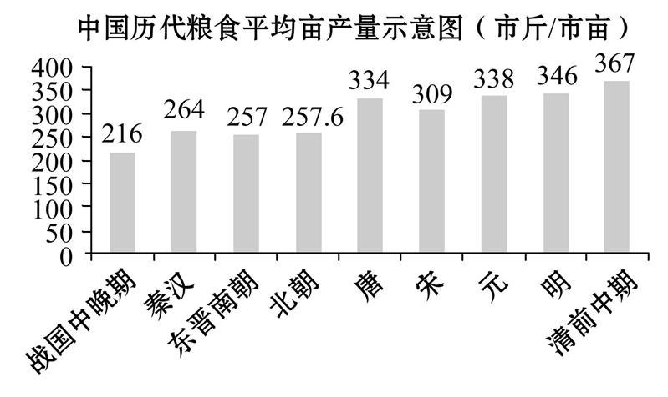
材料二 在中国,小农经济一锄一镰,一个主要劳动力加上一些辅助劳力,一旦和土地结合,就可以到处组织起简单再生产,虽然脆弱,但破坏后极易复活和再生,又非常顽强。小农经济这种顽强的再生产机制所造成的结果便是中国传统农业经济的水平位移——横向发展。
——摘编自王家范《中国历史通论》
材料三 中国传统农业是在国家全力倡导、监督下得以发展成为一种进步的形态。但是,“农为国本”,这话的反面,农业受到特别“照顾”的同时,也意味着国家的一切都得靠它滋养支撑。正是高度中央集权的大一统国家对农业的强控制,使农业本身受到重压,更使农业发展的成果无法扩散、转化、辐射到其他的经济领域,整个经济结构缺乏自身运行的独立机制,变得非常僵硬,难以变革。
——摘编自王家范《中国历史通论》
(1)材料一反映了中国古代农业怎样发展的概况?结合所学知识,指出明和清前期粮食亩产提高的外部因素。(7分)
(2)结合材料二和所学知识,分析我国小农经济既脆弱又顽强的原因。举例说明“中国传统农业经济的水平位移”的具体表现。(8分)
(3)概括材料三中“农为国本”的两面性。从经济角度分析农业发展的成果“无法扩散、转化、辐射到其他的经济领域”的原因。(10分)
【解析】第(1)题第一问根据柱状图可以得出农业发展趋势是缓慢增长。第二问根据材料“玉米、甘薯种植推广”,结合所学知识可知,新航路开辟后,玉米、甘薯等高产农作物的传入是中国明清时期粮食亩产提高的外部因素。第(2)题第一问根据材料中“一个主要劳动力加上一些辅助劳力……”“但破坏后极易复活和再生,又非常顽强”“一旦和土地结合,就可以到处组织起简单再生产”等信息,结合所学知识分析归纳。第二问抓住“水平位移”这一核心信息,结合所学知识作出判断。第(3)题第一问根据材料中“农业受到特别‘照顾’的同时,也意味着国家的一切都得靠它滋养支撑。正是高度中央集权的大一统国家对农业的强控制”的信息分析回答。第二问注意从经济角度分析,可以从自然经济自身特征、对农业的影响、对工商业影响和对资源配置等方面的影响进行分析回答。
答案:(1)概况:粮食亩产总体呈增长趋势,但增速较缓。(4分)外部因素:新航路开辟后,玉米、甘蔗等高产农作物传入。(3分)
(2)原因:生产规模小,封建剥削沉重,自然灾害等,都使小农经济易于破产;而小农经济下的农民具有生产积极性,当简单生产工具、个体劳动力和土地结合,就能使其再生。(6分)表现:宋朝以后,经济重心逐渐转移到江浙地区。(2分)
(3)两面性:一方面重视农业,促其发展,另一方面过度依赖,严控重压,使其难以变革。(4分)原因:自然经济的封闭性;对农业的重压,使农民缺乏剩余和积累;对工商业的抑制,使农业资源难以进入工商领域。(6分)
14.(12分)坊市制是中国古代官府对城区规划和市场管理的制度。它在中国历史上存在达千年之久,其变迁对中国社会发展产生了深远影响。阅读下列材料:
材料一 汉代坊市制进一步完善,汉代长安城内“街衢洞达,闾阎且千,九市开场,货别隧分,人不得顾,车不得旋,阗城溢郭,傍流百廛,红尘四合,烟云相连”。……唐代达到了顶峰,诗人白居易描述了坊市制下长安城整齐划一的概貌:“百千家似围棋局,十二街如种菜畦”。市、坊严格分开并将居民区用围墙圈起来,实行坊里邻保制、按时启闭坊门制、宵禁制等有利于加强对城市居民的管理和控制。……政府还规定“诸非州县之所,不得置市”,忽略了各地经济发展的现实情况和消费者的实际需要……《唐律疏议》规定:“凡官私斗、秤、度尺,每年八月诣寺校印署,无或差缪,然后听用之。”“诸造器用之物及绢布之属,有行滥、短狭而卖者,各杖六十;得利计赃重者,计利准盗窃论。贩卖者,亦如之。”
——摘编自肖建乐《唐代坊市制度及其历史定位》
材料二 唐制,百户为里,五里为乡,居州县郭内者为坊,郭外者为村,里、村、坊皆有正。里正掌按比户口,课植农桑,检察非违,催驱赋役。坊正掌坊门管钥督察奸非。
——摘编自岑仲勉《隋唐史》
完成下列要求:
(1)据材料,概括汉唐时期坊市治理的主要特征。(3分)
(2)据上述材料并结合所学知识,以“汉唐时期坊市制度的影响”为主题写一篇小论文。(9分)(要求:观点明确;史论结合;逻辑严密;表述清晰;260字左右。)
【解析】第(1)题由材料“市、坊严格分开并将居民区用围墙圈起来,实行坊里邻保制、按时启闭坊门制、宵禁制”“百户为里,五里为乡,居州县郭内者为坊,郭外者为村,里、村、坊皆有正”等信息分析归纳。第(2)题可围绕“汉唐时期坊市制度的影响”而展开,分别从积极影响和消极影响两个方面论述。积极方面主要是从便于管理方面归纳,消极方面主要从压抑个体需要,不利于经济发展等方面归纳。
答案:(1)特征:时间限制;空间限制;政府监管。(3分)
(2)一方面,坊市制度:有利于城市的治安与稳定;有助于城市整体规划;有利于维护交易秩序和消费者合法权益;保障赋役征收。(4分)
另一方面,坊市制度:忽略了各地经济发展的现实情况和消费者的实际需要;不利于商品经济的发展;不利于城市发展和市民生活的自由。(4分)
总之,坊市制度有双重作用,在前期以积极为主,后期以消极为主。(1分)

关闭Word文档返回原板块

